1401 COFFEE
AOS — Operasyon Uygulaması
Kullanım Kılavuzu
Barista · Şube Müdürü · Bölge Müdürü
Ağustos 2026

İçindekiler
- 1. Uygulama Hakkında
- 2. Giriş Yapma
- 3. Barista Rehberi
- 4. Şube Müdürü Rehberi
- 5. Bölge Müdürü Rehberi
- 6. SKT Bildirimleri
- 7. Duyuru Sistemi
- 8. "Cihaz Bu Şubeye Bağlı Değil" Uyarısı
- 9. Sık Sorulan Sorular
- 10. Destek

1. Uygulama Hakkında
1401 AOS (Operasyon Uygulaması), şube envanterini, teşhir/donuk stok takibini, reçeteleri, sipariş önerilerini ve barista eğitimini tek bir uygulamada toplar. Uygulama telefonda çevrimdışı da çalışır; internet geldiğinde bekleyen kayıtlar otomatik olarak merkeze (Firebase) gönderilir.
Üç farklı rol vardır ve her rolün gördüğü ekranlar farklıdır:
Rol | Ne yapar
Barista | Barkod okutup ürün ekler, teşhir/donuk stok günceller, reçetelere bakar, eğitim sınavlarına girer.
Şube Müdürü | Barista'nın yaptığı her şeyi yapar; ayrıca raporları, sipariş önerisini ve barista performansını görür.
Bölge Müdürü | Bağlı olduğu tüm şubeleri karşılaştırmalı görür, şube bazında detaya iner, reçeteleri düzenler, duyuru gönderir.

2. Giriş Yapma

Barista girişi
Açılış ekranında kendi adını seçip 4 haneli PIN'i girer. Şifre gerekmez — PIN'ler şube müdürü tarafından baristalara bildirilir.
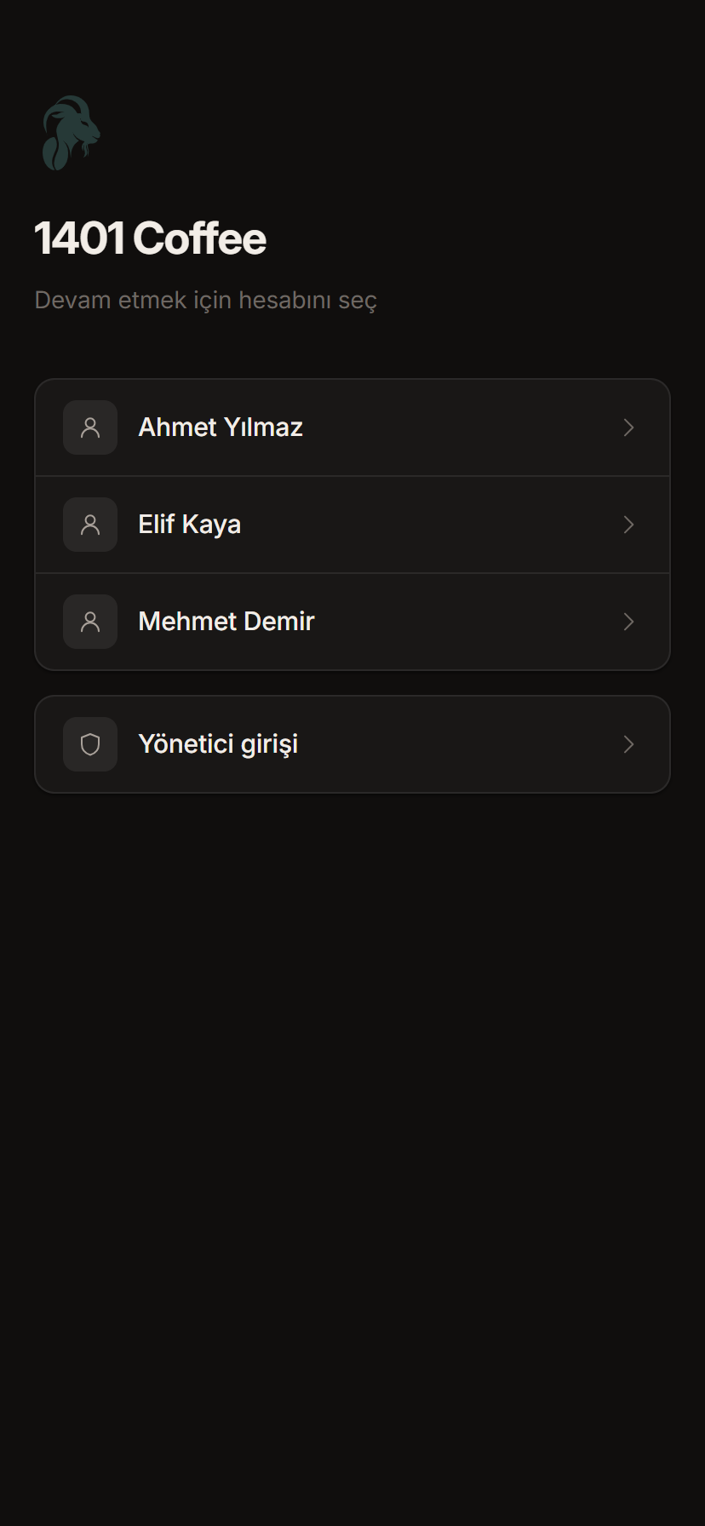

Şube / Bölge Müdürü girişi
Aynı ekranda "Yönetici Girişi" seçilir; kayıtlı e-posta adresi ve şifre ile giriş yapılır. İlk girişte geçici bir şifre ile girilir ve uygulama yeni bir şifre belirlemenizi ister.
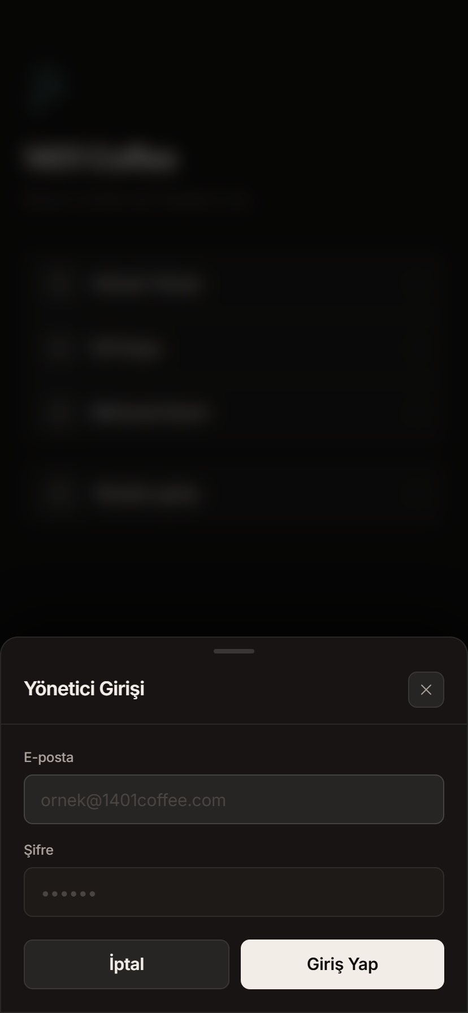
Yeni bir şubeye ilk kez giriş yapan bir Şube Müdürü, o telefonu "sube_XX.muduru@1401coffee.com" hesabıyla en az bir kez açmalıdır — bkz. Bölüm 8.

3. Barista Rehberi

3.1 Ana ekran
Günlük en sık yapılan üç işlem tek ekranda üstte durur: Barkod Tara ve Ekle, Teşhir Dolabına Ürün Ekle, Donuk Ürün Stok. Altında "Dolapta neler var" ve "Donuk stok" özetleri, tükenmeye yakın ürünleri anında gösterir.
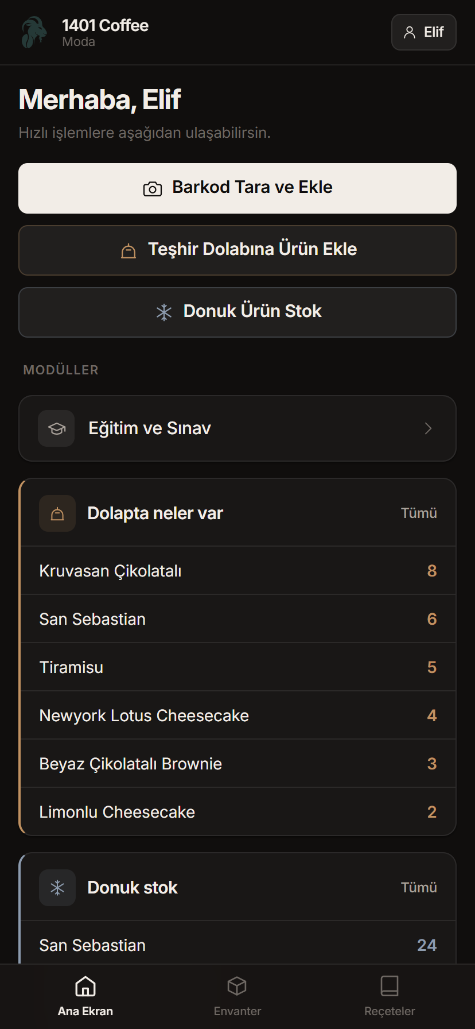
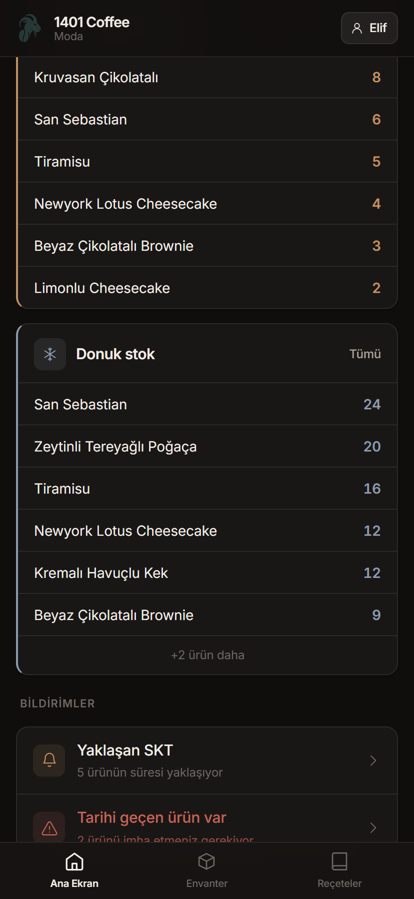

3.2 Barkod tarama ve ürün ekleme
- Ana ekrandan "Barkod Tara ve Ekle" butonuna basılır.
- Kamera açılır, barkod çerçeveye tutulur — otomatik okur.
- Ürün daha önce tanımlıysa adı otomatik gelir; tanımlı değilse elle yazılır (bir kere yazılan ürün bir daha hep otomatik tanınır).
- SKT ve adet girilip kaydedilir.
Cihazda el feneri simgesi varsa (kamera ekranının sağ altında) karanlık depoda barkod okutmayı kolaylaştırmak için kullanılabilir.

3.3 Teşhir dolabına ürün ekleme
Donuk depodaki bir ürün vitrine çıkarılırken bu ekran kullanılır. SKT otomatik olarak 3 gün sonrasına ayarlanır (vitrindeki ürünlerin raf ömrü kısadır), adet elle girilir.
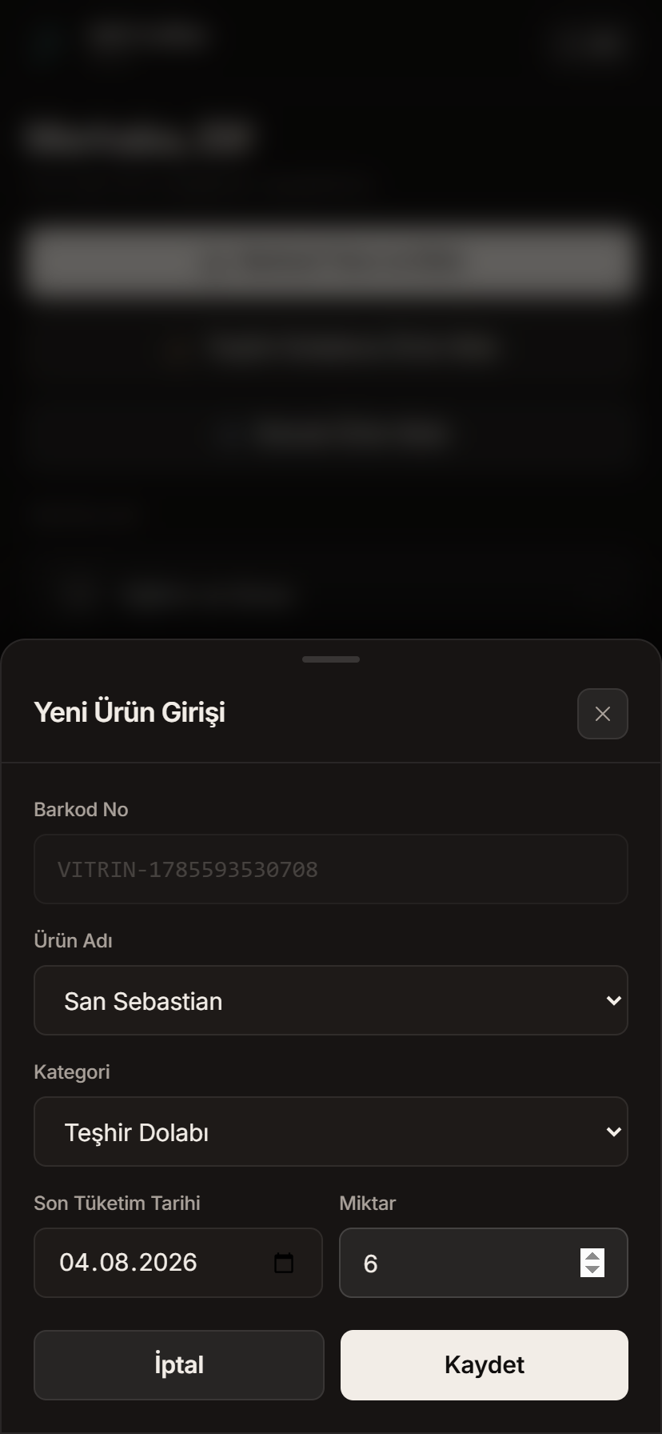

3.4 Donuk ürün stok yönetimi
Depodaki dondurulmuş/hazır tatlı-sandviç stoku burada takip edilir. Bu liste, Şube Müdürü panelindeki "Ne Sipariş Vermeliyim" önerisinin de kaynağıdır — burası güncel tutulmazsa sipariş önerileri de yanlış çıkar.
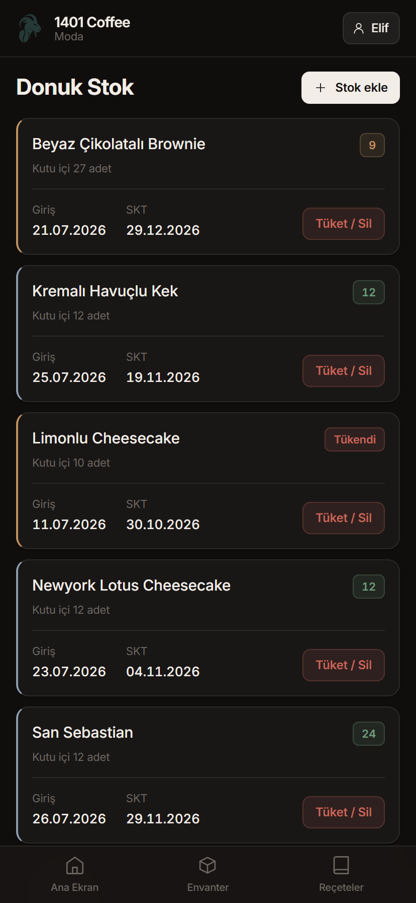

3.5 Envanter ve SKT takibi
Tüm envanter renk koduyla listelenir: kırmızı = süresi geçmiş, sarı = süresi yaklaşan (vitrin ürünlerinde 1 gün, diğerlerinde 3 gün kala), yeşil = sorun yok. Arama ve kategori filtresiyle aranan ürün hızlıca bulunur.
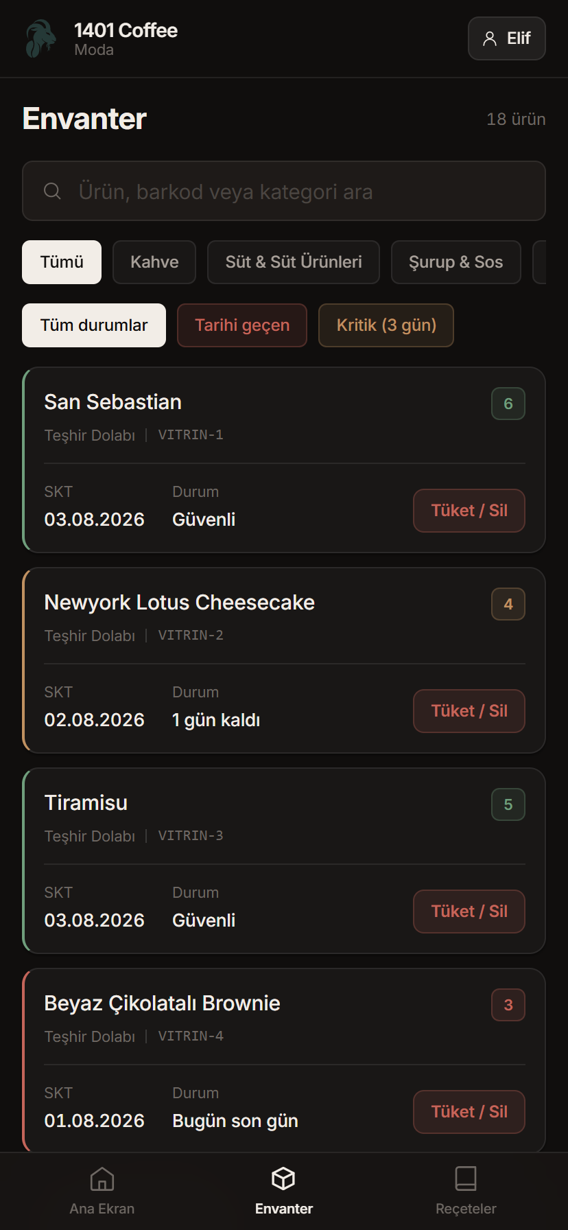

3.6 Reçeteler
Tüm içecek reçeteleri (malzeme, ölçü, hazırlanış) burada görüntülenir. Reçete ekleme/düzenleme/silme yetkisi artık yalnızca Bölge Müdürü'ndedir — bu sayede tüm şubelerde aynı reçete kullanılır ve yanlışlıkla değiştirilmez.
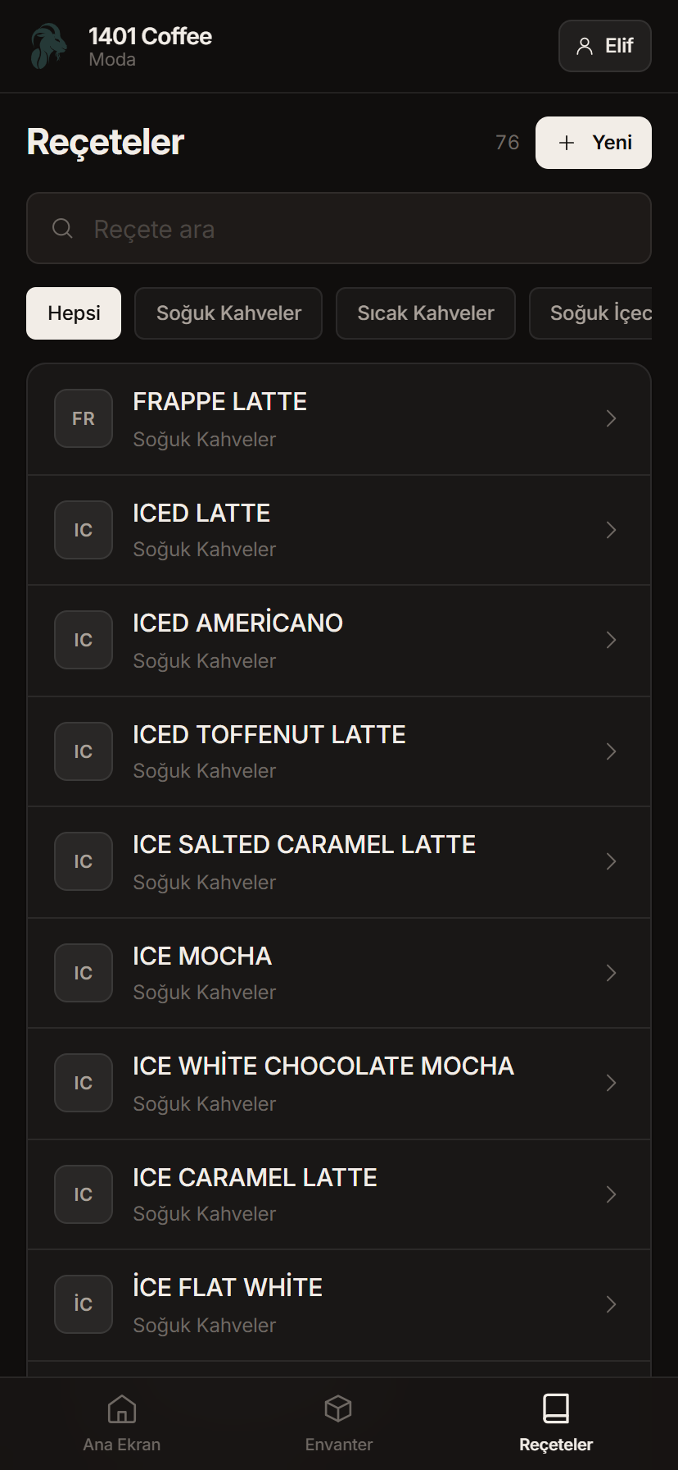
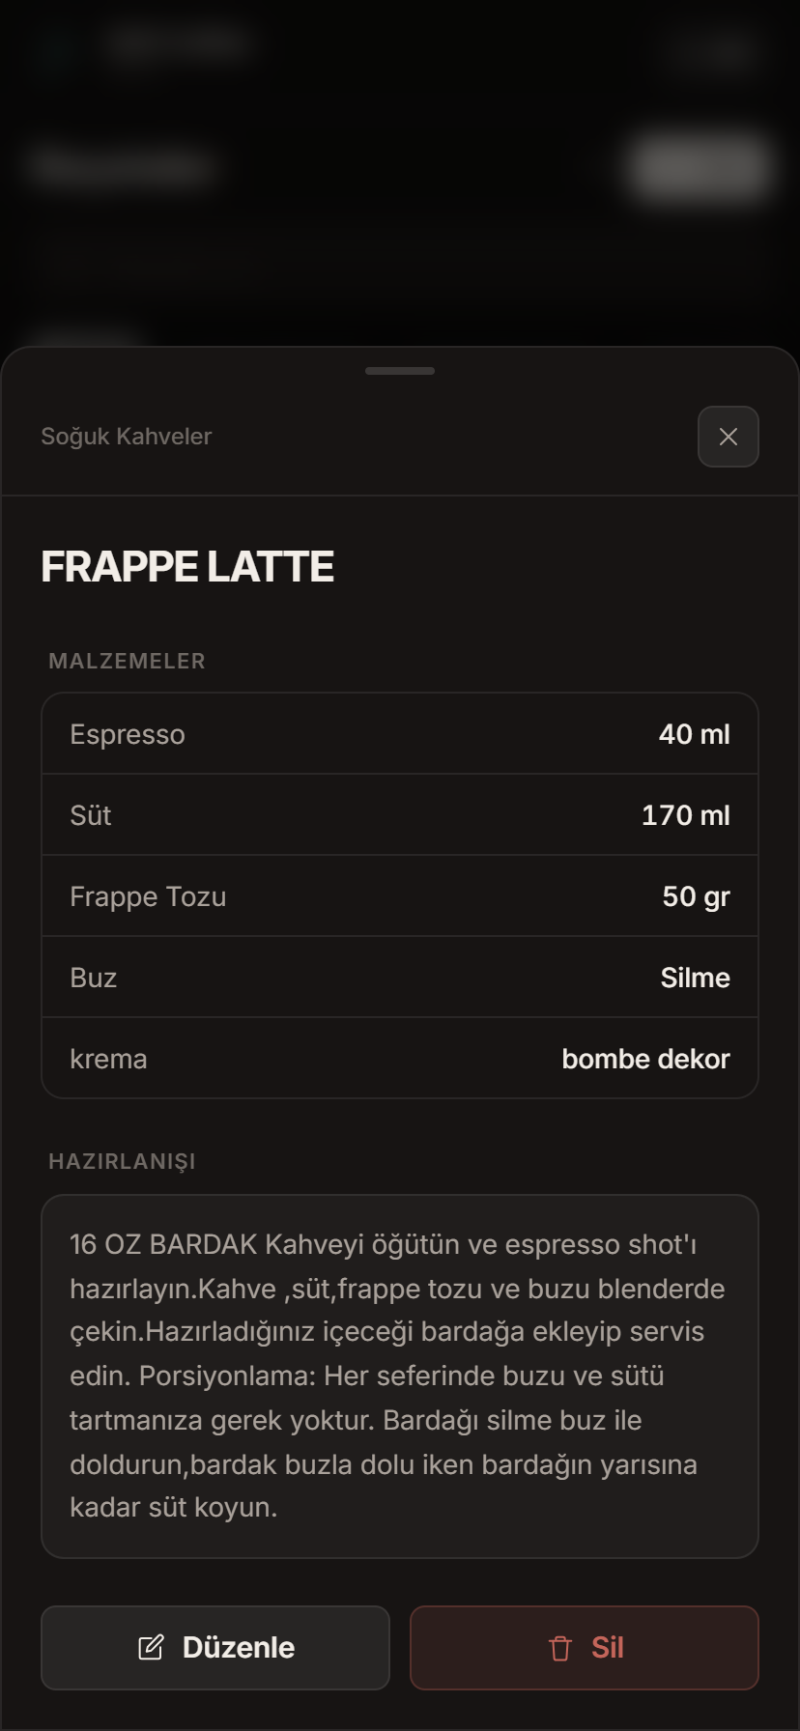

3.7 Eğitim ve Sınav Sistemi
Eğitim, 5 seviyeden oluşan sıralı bir müfredattır. Bir seviye geçilmeden bir sonraki açılmaz:
- Reçeteler
- Satış ve Misafir Deneyimi
- Şikayet Yönetimi
- Lojistik ve Stok
- Operasyon Standartları
Her sınav 15 sorudan oluşur, geçme notu 100 üzerinden 80'dir. Bir barista bir haftada en fazla 2 sınava girebilir — bu, ezberden çok gerçek öğrenmeyi teşvik etmek için konmuş bir sınırdır. Sınav bittiğinde sonuç anında kaydedilir; yanlış cevaplanan sorular "Barista Performansı" raporunda (Şube Müdürü panelinde) görülebilir.
Haftalık sınav hakkı dolduğunda ekranda bir sonraki sınav tarihi gösterilir. Bir seviyeden geçilemezse aynı seviye tekrar denenir; ilerleme kaybolmaz.

4. Şube Müdürü Rehberi
Şube Müdürü, Barista'nın yapabildiği her işlemi (barkod tarama, teşhir/donuk stok, envanter) yapabilir; ayrıca aşağıdaki ek yetkilere sahiptir.
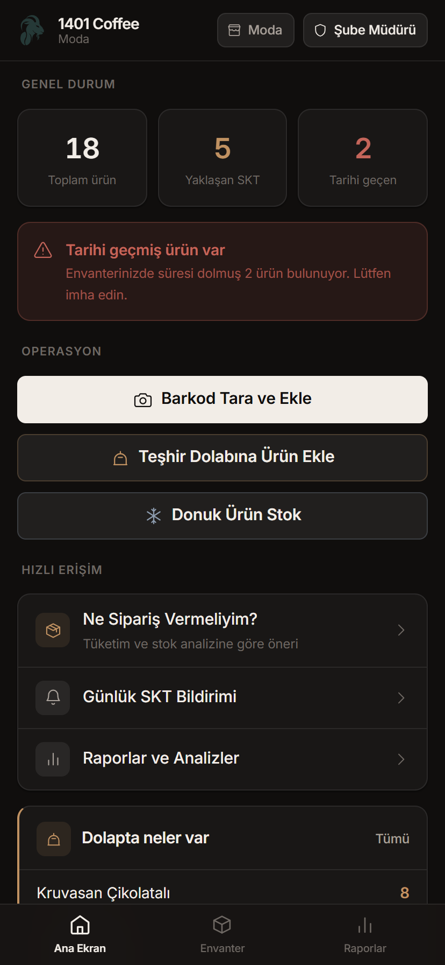

4.1 Genel durum
Ana ekranın üstünde toplam ürün, yaklaşan SKT ve süresi geçen ürün sayıları tek bakışta görünür; her kutuya dokunularak ilgili filtrelenmiş liste açılır.
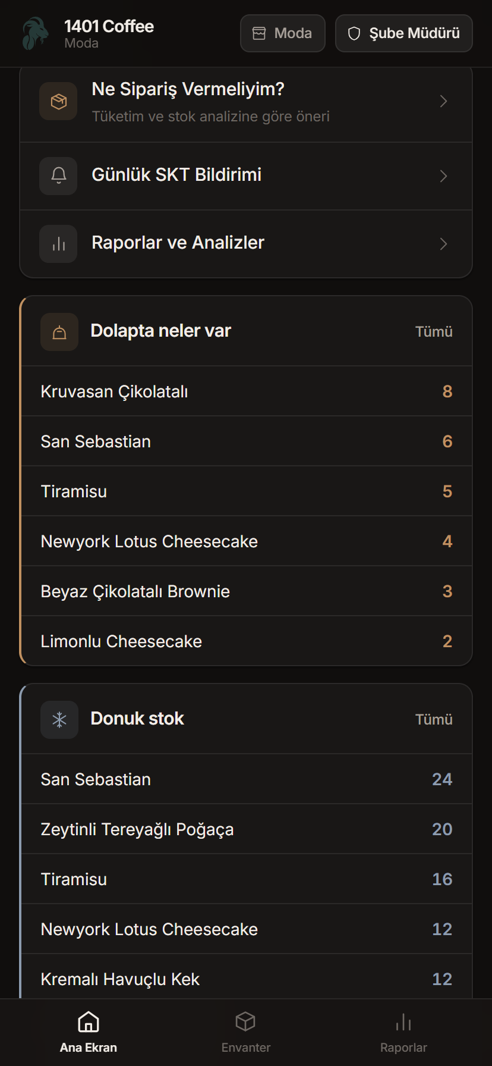

4.2 Ne Sipariş Vermeliyim?
Bu ekran, donuk stok seviyelerini ve (varsa) son 30 günlük tüketim geçmişini analiz ederek hangi üründen ne kadar sipariş verilmesi gerektiğini önerir. Kutu içi adedi bilinen ürünler için öneri doğrudan "kutu" cinsinden verilir. Liste tek dokunuşla WhatsApp'a hazır bir sipariş metni olarak gönderilebilir.
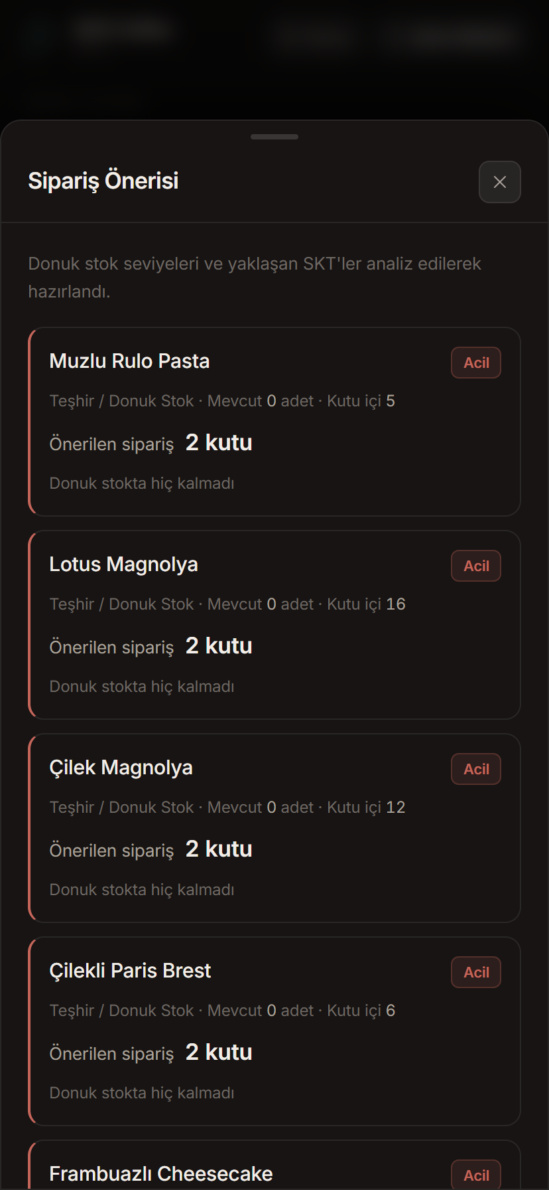
Yeni açılan bir şubede henüz tüketim geçmişi birikmediği için öneri motoru donuk stokta "kutunun yarısına düşen" ürünleri otomatik yakalar — 30 günlük gerçek satış verisi biriktikçe öneriler kişiselleşir.

4.3 Raporlar ve Analizler
Zayi (imha edilen) ve tüketim kayıtları burada listelenir; bir önceki haftayla karşılaştırmalı trend de gösterilir, böylece bir ürünün zayisinin artıp artmadığı anlaşılır.
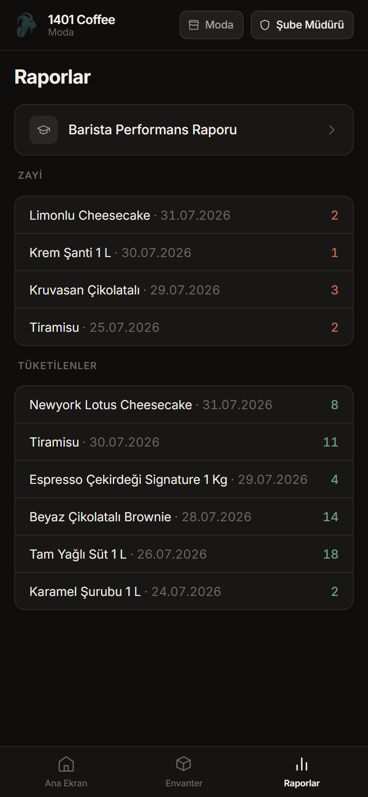

4.4 Barista Performansı
Şubedeki tüm baristaların sınav sonuçları, şube ortalaması ve her sınavın hangi seviyeye ait olduğu burada görülür. Bir sonuca dokunulduğunda o sınavdaki yanlış cevaplar ve doğruları listelenir — bu, hangi konuda ek eğitim gerektiğini gösterir.
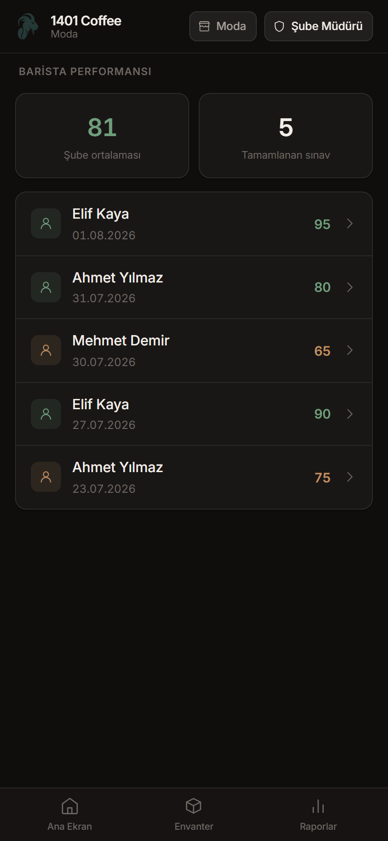
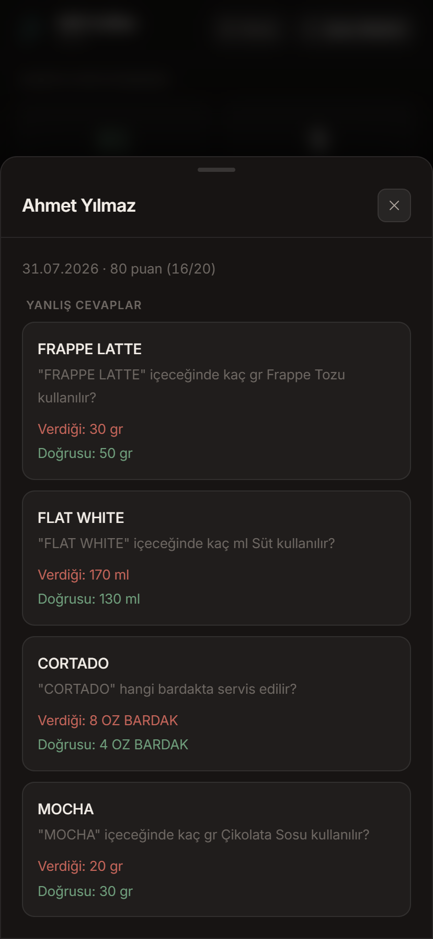
İstenirse her sınav bittiğinde sonuç özeti şube müdürünün e-postasına da otomatik gönderilebilir (kurulum gerektirir — bkz. Bölüm 10).

5. Bölge Müdürü Rehberi

5.1 Bölge paneli
Giriş yapıldığında hiçbir şube seçili değilken, bağlı olunan tüm şubeler risk sırasına göre (süresi geçen/yaklaşan ürün sayısına göre) listelenir. En çok dikkat gereken şube en üstte çıkar.
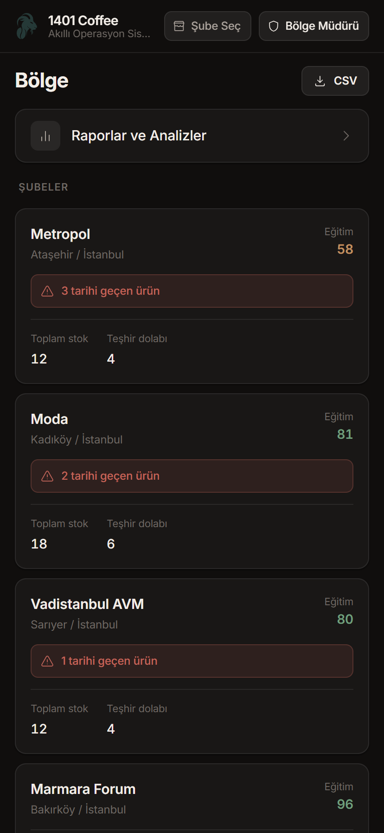
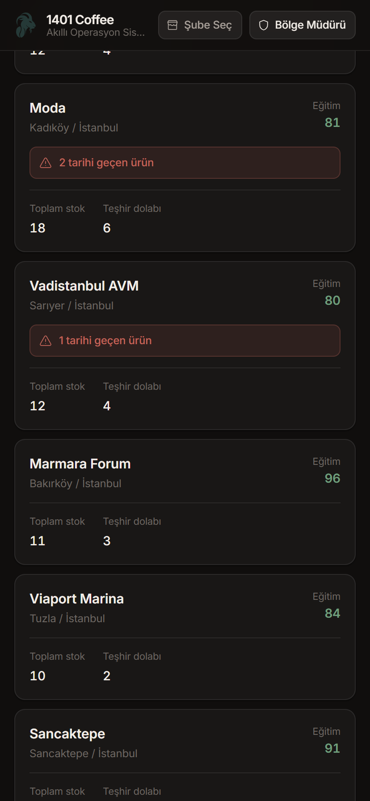

5.2 Bir şubeye girmek
Listeden bir şubeye dokunulduğunda o şubenin envanterine ve raporlarına salt-okunur olarak girilir — Bölge Müdürü stok değiştiremez ya da barkod okutamaz, sadece izler. Üstteki şube adına dokunularak bölge geneline geri dönülür.

5.3 Bölge geneli raporlar ve CSV
Şube seçili değilken "Raporlar" sekmesi, tüm bölgenin zayi/tüketim verilerini ve şube bazlı kırılımı gösterir. Veriler CSV olarak dışa aktarılıp Excel'de incelenebilir.
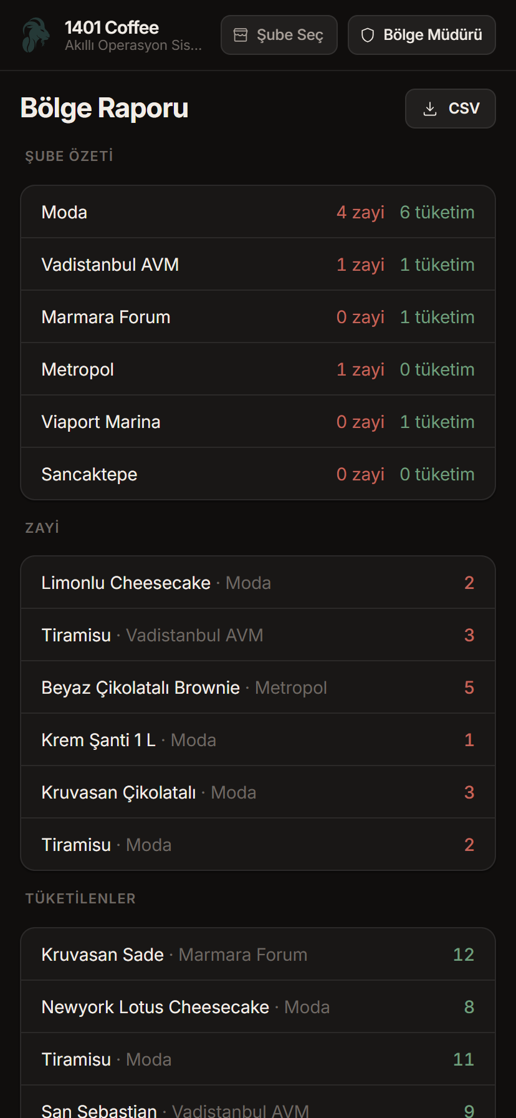

5.4 Reçete yönetimi
Reçete ekleme, düzenleme ve silme yetkisi Bölge Müdürü'ndedir. Reçeteler tüm şubelerde ortaktır — burada yapılan bir değişiklik tüm baristaların gördüğü listeyi anında günceller.

5.5 Duyuru gönderme
"Duyuru" ekranından yazılan kısa bir mesaj (en fazla 300 karakter), o an uygulaması açık veya yakın zamanda kullanılmış tüm cihazlara anında bildirim olarak düşer. Gönderilen her duyuru geçmiş listesinde kalıcı olarak durur, uygulamayı geç açan biri de oradan görebilir.
Duyuru, tamamen kapalı bir telefona (arka planda bile çalışmıyorsa) ulaşmaz — bunun için ileride ayrı bir bildirim altyapısı eklenmesi gerekir. Acil ve herkese mutlaka ulaşması gereken konularda telefon/WhatsApp ile de teyit alınması önerilir.

6. SKT Bildirimleri
Uygulama, telefonda kurulu kaldığı sürece günde iki kez — 08:00 ve 17:00'de — o şubenin envanterini tarar ve şu iki durumu bildirim olarak gösterir:
- Bugün süresi dolan ürünler
- Süresi yaklaşan (yaklaşmakta olan) ürünler
Bu bildirimler tamamen cihaz üzerinde, internete ihtiyaç duymadan çalışır; uygulama kapalı olsa bile telefon açıksa tetiklenir. Ekrana dokunulduğunda doğrudan envanter listesine gider.

7. Duyuru Sistemi (Özet)
Bölüm 5.5'te anlatılan duyuru sistemi yalnızca Bölge Müdürü tarafından gönderilebilir ve tüm şubelere aynı anda ulaşır. Örnek kullanım: "Bugün Newyork Lotus Cheesecake stoktan düştü, satışa sokmayın" gibi tüm şubeleri ilgilendiren anlık bir uyarı.

8. "Cihaz Bu Şubeye Bağlı Değil" Uyarısı
Barista girişleri şifre gerektirmediği için, bir telefonun hangi şubeye ait olduğunu uygulama o telefonda daha önce yapılmış bir Şube/Bölge Müdürü girişinden anlar. Bu giriş hiç yapılmamışsa barista kayıtları merkeze (Firebase) ulaşmaz ve cihazda birikir — ekranın altında turuncu/kırmızı bir uyarı şeridiyle bu durum gösterilir.
Çözüm: O telefonda bir kere Şube Müdürü hesabıyla (e-posta + şifre) giriş yapılması yeterlidir. Bu işlem şube açılışında veya yeni bir cihaz/telefon değişiminde bir kez yapılır, sonrasında barista PIN girişleri sorunsuz senkronize olur.

9. Sık Sorulan Sorular

Barkodu okutmuyor / kamera açılmıyor
Telefonun kamera izni kontrol edilir (Ayarlar → Uygulamalar → 1401 AOS → İzinler). İzin verilmişse uygulamayı kapatıp yeniden açmak genelde çözer.

Ürün adı barkoddan otomatik gelmiyor
Ürün ilk kez okutuluyorsa (uygulamanın veritabanında henüz yoksa) internetten otomatik arama denenir; bulunamazsa ad elle girilir. Bir kere elle girilen ürün bir daha otomatik tanınır.

Sipariş önerisi çıkmıyor / eksik çıkıyor
Donuk stok ve envanter kayıtlarının güncel olması gerekir — bir ürün fiilen tükendiği halde uygulamada "stokta" görünüyorsa öneri motoru onu atlar.

Sınav ekranı kilitli görünüyor
Haftalık 2 sınav hakkı dolmuş olabilir; ekranda bir sonraki sınav hakkının açılacağı tarih yazar. Ya da bir önceki seviye henüz geçilmemiş olabilir.

Şifremi unuttum (Şube/Bölge Müdürü)
Giriş ekranındaki "Şifremi Unuttum" bağlantısı kayıtlı e-postaya bir sıfırlama linki gönderir.

10. Destek
Uygulamayla ilgili sorun, öneri veya yeni şube/kullanıcı açma talepleri için geliştirme ekibiyle iletişime geçilmelidir.
Bu belge 1401 AOS'un Ağustos 2026 sürümüne göre hazırlanmıştır; uygulama güncellendikçe bazı ekran görüntüleri güncel olmayabilir — işlev anlatımları her zaman geçerlidir.

